Quer durch den Botanischen Garten

Wir starten die Rallye am Haupteingang beim Philosophenweg. Bevor ihr beginnen könnt, nehmt euch einen Lageplan, welchen ihr beim Ausgang auf der rechten Seite in einem Glaskasten findet. Teilt euch in fünf gleichgroße Gruppen auf. Jede Gruppe beginnt bei einer ungeraden Zahl im Fragebogen und geht dann zur folgenden, sodass nicht alle am gleichen Punkt beginnen. Überlegt euch nun in der Gruppe einen Gruppennamen, bevor ihr mit der Rallye beginnt. Die Lösungen der Fragen müsst ihr dann in das Kreuzworträtsel eintragen. Zum Schluss bekommt ihr ein Lösungswort.
Für die Rallye benötigt ihr lediglich den folgenden Fragebogen und einen Stift.
Viel Spaß bei der Rallye, auf los geht’s los.

Fragen:
Startet in dem Bereich links neben dem Haupteingang: Vom Werden der
Nutzpflanzen. Nun sucht das Getreide und geht in den kleinen Weg beim Schild „Der Weg vom Gras zum Getreide“.

- Welches vorhandene Getreide beginnt mit „R“. Das gesuchte Getreide wird für die Herstellung von Brot verwendet und ihr könnt es jederzeit im Supermarkt kaufen.

Nun macht euch auf den Weg nach Neuseeland (auf dem Lageplan findet ihr
Neuseeland beim Buchstaben „R“). Dort findet ihr das Auenland, wo die Hobbits in „Herr der Ringe“ leben. Sucht die Hütte des Hobbits Bilbo Beutlin. Vielleicht ist er sogar zuhause oder auf Reisen, um seinen Freunden zu helfen.

- Welche Farbe hat die Tür des Hobbit Hauses?

Geht als nächstes zum „fossiler Baumstamm“. Dafür müsst ihr euch links halten und der langgezogenen Kurve folgen (im Lageplan ist der Baumstamm beim Buchstaben
„Q“).

- Woraus besteht der fossile Baumstamm heute? (Informationen gibt euch das Informationsschild beim Baum)

Nun müsst ihr nur noch geradeaus weiterlaufen, um bei dem Vogelgehege anzukommen. Bestimmt begrüßen euch die Vögel schon von Weitem mit ihrem Gesang (im Lageplan bei dem Buchstaben „J“ zu finden). Auf der rechten Seite befindet sich das „Australien-Voliere“.

- Im „Australien-Voliere“ leben verschiedene Vögel. Wie heißt der Vogel, in dessen Name ein Tier vorkommt, welches in Afrika lebt?

Geht jetzt weiter zum Arzneimittelgarten. Dafür müsst ihr an der Statue von dem
Hund nach links abbiegen und geradeaus durchlaufen (im Lageplan der rote
Bereich). Im Arzneimittelgarten findet ihr viele verschiedene Bereiche. Sucht nun die Ätherischen Öle. In dem Beet befinden sich zwei Eukalyptusbäume. Beide Bäume haben lateinische Namen, die aus zwei Wörtern bestehen. Gesucht wird der Baum, wo das zweite Wort mit einem e beginnt.

- Wie ist der Fachbegriff des Baumes? Die Lösung findet ihr auf dem Schild beim Baum.

Lauft nun weiter zu dem Tiergehege, in dem die Eulen leben. Dieses befindet sich direkt hinter dem Arzneimittelgarten. Sucht dort die Schneeeule.

- Welche Schneeeulen sind größer? Die Männchen oder die Weibchen?

Nun geht den Weg weiter in Richtung des Tropenhauses. Rechts neben dem Tropenhaus befindet sich ein großes Insektenhotel und ein kleiner Sumpf.

- Welches Tier lebt in dem Sumpf?

Folgt nun dem Weg in Richtung des Bereiches Nordamerika. Dort findet ihr auf der rechten Seite ein Tiergehege, in dem Frettchen leben.

- Wie heißen die beiden Frettchen? Fritz und ….?

Wenn ihr dem Weg in Richtung Haupteingang nun weiter folgt, findet ihr einen Zeitstrahl in Form von kleinen Info-Tafeln auf der linken Seite. Sucht die Tafel, welche sich mit der Epoche Jura beschäftigt.

- Wie heißt der riesige Pflanzenfresser der dort abgebildet ist?

Kreuzworträtsel:

Tragt hier eure Ergebnisse zu den jeweiligen Fragen ein.
Ihr erhaltet ein Lösungswort, in dem ihr alle Buchstaben der grau hinterlegten Felder der entsprechenden Nummer zuordnet.
Zum Schluss könnt ihr innerhalb eurer Klasse das Lösungswort vergleichen.
Wichtig: ä,ö,ü werden auch so geschrieben und in ein Kästchen eingetragen.

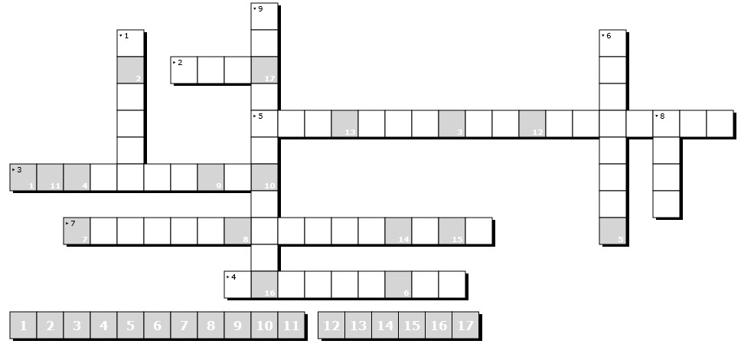

Bearbeitet von: Louisa Genz, Tabea Girke, Johanna Schüürmann

